**Hà Nội Xử phạt hơn 600 triệu đồng đối với hai tài xế đổ trộm chất thải trên Đại lộ Thăng Long**

7 Tháng Mười Một, 2020- 10:37<https://moitruong.net.vn/ha-noi-hai-tai-xe-do-trom-chat-thai-tren-dai-lo-thang-long-bi-xu-phat-hon-600-trieu-dong/>

**– UBND Thành phố Hà Nội đã ban hành hai Quyết định xử phạt vi phạm hành chính trong lĩnh vực bảo vệ môi trường đối với hai tài xế là Trịnh Văn Quyền (1985) và Nguyễn Bá Minh (1994) đã thực hiện hành vi đổ trộm chất thải trên Đại lộ Thăng Long hồi tháng 09/2020.**

**Bài Liên quan**

* [**Bắt quả tang công ty môi trường đổ trộm phân bùn trên Đại lộ Thăng Long**](https://moitruong.net.vn/bat-qua-tang-cong-ty-moi-truong-do-trom-phan-bun-tren-dai-lo-thang-long/)
* [**Tràn Lan nạn đổ trộm chất thải công nghiệp trên Đại lộ Thăng Long**](https://moitruong.net.vn/tran-lan-nan-do-trom-chat-thai-cong-nghiep-tren-dai-lo-thang-long/)

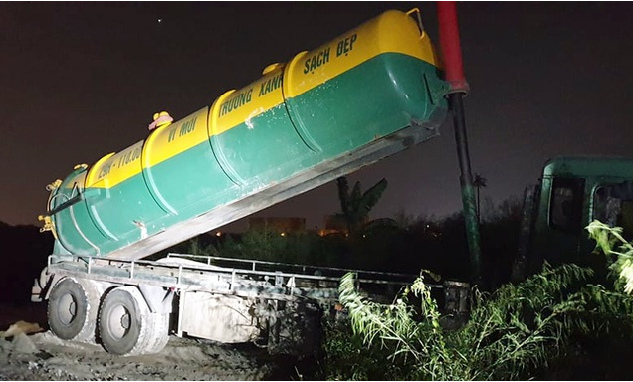

*Lái xe Trịnh Văn Quyền điều khiển xe bồn mang BKS 29H-110.00 gắn chữ “Vì môi trường xanh – sạch – đẹp” đang đổ trộm chất thải ra môi trường đêm ngày 10/9*

Cụ thể, ông Lê Hồng Sơn – Phó Chủ tịch UBND Thành phố Hà Nội đã ký Quyết định xử phạt vi phạm hành chính trong lĩnh vực bảo vệ môi trường số 4754/QĐ-XPVPHC ngày 22/10/2020, xử phạt ông Trịnh Văn Quyền (huyện Đan Phượng, Hà Nội) vì thực hiện các hành vi: thải chất thải rắn công nghiệp thông thường trái quy định về môi trường; điều khiển phương tiện giao thông mà không mang theo Giấy phép lái xe, Giấy đăng ký xe, Giấy chứng nhận kiểm định an toàn kỹ thuật và bảo vệ môi trường, Giấy chứng nhận bảo hiểm trách nhiệm dân sự của chủ xe cơ giới còn hiệu lực. Tổng mức tiền phạt cho các hành vi trên là 16.400.000 đồng (Mười sáu triệu bốn trăm nghìn đồng).

Hình thức xử phạt bổ sung đối với ông Trịnh Văn Quyền là nộp khoản tiền tương đương giá trị phương tiện bị tịch thu là 340.000.000 đồng (Ba trăm bốn mươi triệu đồng) vào Ngân sách Nhà nước.

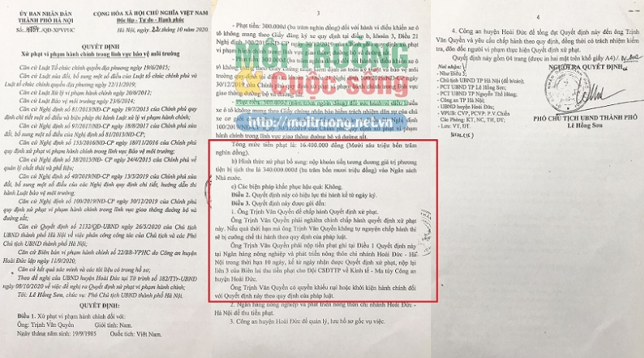

*UBND Thành phố Hà Nội ban hàng Quyết định xử phạt vi phạm hành chính đối với lái xe Trịnh Văn Quyền tổng số tiền hơn 350 triệu đồng*

Tiếp đó, ông Lê Hồng Sơn – Phó Chủ tịch UBND Thành phố Hà Nội cũng ký Quyết định xử phạt vi phạm hành chính trong lĩnh vực bảo vệ môi trường số 4748/QĐ-XPVPHC ngày 22/10/2020, xử phạt ông Nguyễn Bá Minh (huyện Ba Vì, Hà Nội) vì thực hiện các hành vi: thải chất thải vệ sinh hầm cầu vào môi trường trái quy định của pháp luật về bảo vệ môi trường; điều khiển phương tiện giao thông mà không mang theo Giấy phép lái xe, Giấy đăng ký xe, Giấy chứng nhận kiểm định an toàn kỹ thuật và bảo vệ môi trường, Giấy chứng nhận bảo hiểm trách nhiệm dân sự của chủ xe cơ giới còn hiệu lực. Tổng mức tiền phạt cho các hành vi trên là 8.900.000 (Tám triệu chín trăm nghìn đồng).

Hình thức xử phạt bổ sung đối với ông Nguyễn Bá Minh là nộp khoản tiền tương đương giá trị phương tiện bị tịch thu là 250.000.000 đồng (Hai trăm năm mươi triệu đồng) vào Ngân sách Nhà nước. Phải thực hiện biện pháp khắc phục hậu quả là buộc khôi phục lại tình trạng môi trường ban đầu.

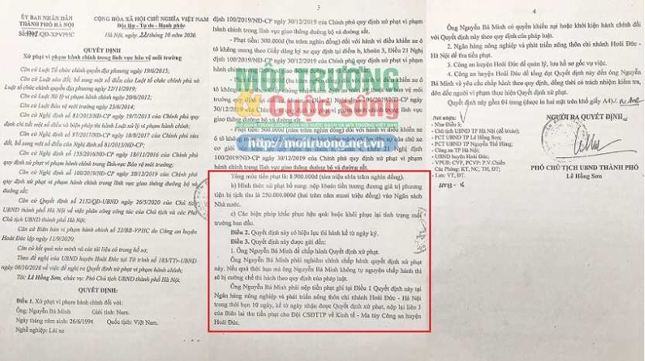

*UBND Thành phố Hà Nội ban hàng Quyết định xử phạt vi phạm hành chính đối với lái xe Nguyễn Bá Minh tổng số tiền gần 260 triệu đồng*

Như Tòa soạn Môi trường và Cuộc sống – Moitruong.net.vn đã thông tin, liên tiếp trong khoảng thời gian từ khuya ngày 10/09 đến rạng sáng ngày 11/09, Đội 2 Phòng Cảnh sát môi trường – Công an Thành phố Hà Nội đã mật phục, bắt quả tang 2 xe bồn có hành vi đổ chất chất thải xuống bãi đất ven Đại lộ Thăng Long (thuộc địa bàn xã Song Phương, huyện Hoài Đức, Hà Nội). Mặc dù trước đó báo chí đã nhiều lần thông tin phản ánh về tình trạng đổ trộm chất thải trên nhưng chỉ đến khi Phòng Cảnh sát môi trường vào cuộc mới bắt được quả tang và bàn giao cho Công an huyện Hoài Đức để điều tra, xử lý.

**Thế Đoàn**